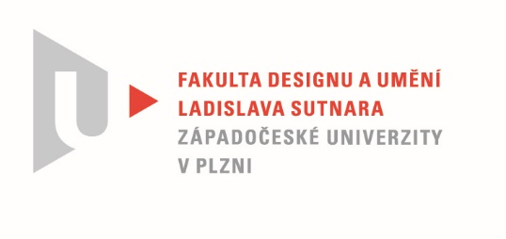

Protokol o hodnocení
kvalifikační práce

Název bakalářské práce: Celoroční reakce na pandemii pomocí videoher

Práci předložil student: HROMÁDKA Martin

Studijní obor a specializace: Multimediální design, specializace Multimédia

Posudek oponenta práce
Práci hodnotil: MgA. Jan Kokolia

- Cíl práce
Cílem práce nebylo pouze vytvoření hry (her), ale potřeba reflektovat aktuální situaci, reagovat na společenskou změnu a taky snaha ulehčit lidem, strádajícím v restrikcemi omezeném prostředí. Tento cíl se podařilo naplnil – z mého pohledu – bez větších výtek.

- Stručný komentář hodnotitele
Téma této práce nechápu jakou pouze vytvoření hry s politickou/pandemickou tématikou, ale spíše jako celistvé zamyšlení se nad – pro současnou mladou generaci – zcela výjimečnou a ojedinělou celospolečenskou situací, která různou měrou zasáhla všechny bez rozdílu. Oceňuji výběr tématu – žánr politických her je v našich končinách neprobádaný a nedoceněný, byť živná půda pro politickou satiru je zde velice výživná.
Velká část textové části závěrečné práce je věnována vhledu do tématu politických her, srovnáním v globálním měřítku a poté tématem „virtual pet“ her, definicí a historií tohoto subžánru. Z práce lze cítit studentův kladný vztah ke hrám obecně, ale i potřeba obsah nejen konzumovat, ale přemýštel nad ním, rozebírat jej a nakonec i vytvářet. Samotnému vývoji, technologické rovině, designu a výtvarnému řešení je v písemné části věnováno možná méně prostoru než by si uváděné dva projekty zasloužily. Při mnou vnímané kladné vlastnosti autora pomáhat druhým, pomocí nástrojů, které ovládám mi v projektu „kamarádi z karantény“ trochu absentuje nějáká nástavba v rovině edukace či informovanosti hráčů (například odkaz na stávající opatření, zdůraznění hesel, motivujících k ohleduplnosti, apod). Nemám bohužel přístup k Android zařízení abych si vyzkoušel hratelnost, čili tuto část ponechám bez komentáře. Výtvarná stránka Kamarádů z karantény by se dala kritizovat, ale i chválit. V rámci žánru (politicko-satirická hříčka) je míra stylizace adekvátní a nepohoršuje, byť ani výtvarně nezaujme. Minihry graficky moc nespolupracují s 3D karikaturami politiků, ale stále musíme mít na paměti, že prvotním cílem nebylo vytvořit graficky vyladěnou uměleckou hru, ale rychle reagovat touto formou na stávající situaci.
Druhý projekt „screensaver“ dostane významu spíš až po přečtení teoretické práce, kdy divákovi zacvaknou všechny souvislosti. Zde je opět vizuální stránka upozaděna ve prospěch myšlenky, nicméně celá věc je kompaktní a dává smysl.

- Vyjádření o plagiátorství
Nemám sebemenší důvod se domnívat, že by práce mohla být poškozena plagiátorstvím.

4. Navrhovaná známka a případný komentář
Projekt splňuje svým rozsahem zadání bakalářské práce a i přes drobné výhrady navrhuji ohodnotit známkou Výborně.

Datum: 8.6.2021 MgA. Jan Kokolia

